2018年海口中考化学模拟测试题【word版】
由于板式问题，试题可能会存在乱码格式，为了方便您的阅读，请点击全屏查看
时间：60分钟 满分100分
相对原子质量：C:12 O:16 H:1 S:32 N:14 K:39 Cl:35.5
一．化学选择题：（每题只有一个答案，每个3分，共42分）
1．澄迈县桥头镇所产的地瓜香甜软糯口感极佳，“桥头地瓜”富含硒，是防癌养生的健康食品。硒指的是:
A.原子 B.离子 C.元素 D.分子
2. 下列符号中，关于“2”的意义表述正确的是：
A．Mg2+：镁元素的化合价为正二价 B.2O：两个氧元素
C. N2：一个氮分子由两个氮原子构成 D.S:一个硫离子带两个单位的负电荷
3．“老爸茶”是海南特色茶文化，体现了本地舒适的生活节奏。茶叶中含有抗氧化、清热解 毒的单宁酸（化学式为C76H52O46），下列关于单宁酸的说法错误的是:
A.单宁酸由C、H、O三种元素构成
B.一个单宁酸分子由76个碳原子、52个氢原子和46个氧原子构成
C.碳、氢、氧元素的质量比为912：52：736
D.C76H52O46的相对分子质量为1700
4.下图中最容易失去电子的粒子是 ：
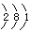
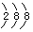
A B C D
+11
+16
+10
+13

5.下列物质中，氧元素质量分数最大的是：
A.CO2 B.H2O C.SO2 D.NO
下列说法正确的是：
最外层电子数决定元素种类
由同种元素组成的物质是单质
原子的体积不一定比分子小
化合物中非金属元素只显负价
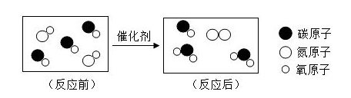
7.下图是汽车尾气新型环保处理的微观示意图,从中获得的信息正确的是：
A.参加反应的 和 的分子个数比为3:2
B．反应后原子的数目变少
C．反应后分子的数目变少
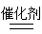
D．该反应的方程式为：2NO+3CO 2CO2+CO+N2

8.已知反应2A+3B=2C+D,10gA和18g的B恰好完全反应，生成24g的C和一定质量的D。已知A的相对分子质量为10，则D的相对分子质量为：
A．4 B．8 C．12 D．16
9.下列方程式的书写正确的是：
点燃
点燃
A.Fe+O2 FeO2 B.Mg+O2 MgO
通电
C. 2H2O 2H2+O2 D.Fe+CuSO4=FeSO4+Cu
10. 元素周期表是学习化学的重要工具。右下图是元素周期表中的一格，从中获取的信息错误的是：
51
Sb
锑
122
A．该元素的元素符号为Sb
B．该元素属于金属元素
C．该元素的原子核内有71个中子
D．该元素的原子的相对原子质量为122g
11.地壳中含量最多的金属元素和含量最多的非金属元素形成的化合物化学式为：
A．Al2O3 B.SiO2 C.Fe3O4 D.CaO
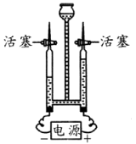
12.右图为电解水的实验装置图，下列说法正确的是：
A．在水中加入少量硫酸钠以增强水的导电性
B．与负极相连的玻璃管内得到的气体能使带火星的木条复燃
C．该实验中所得氢气和氧气的质量比约为 2:1
D．该实验说明水是由氢气和氧气组成的
建立宏观与微观的联系是化学独特的思维方式。下列对于宏观现象的微观解释错误的是：
序号 | 宏观现象 | 微观解释
A | 氮气加压变成液氮 | 分子的间隔变小
B | 空气受热膨胀 | 分子的体积变大
C | 非吸烟者也会受到二手烟的危害 | 分子在不断地运动
D | 不同的花儿有不同的香味 | 不同的分子性质不同
14.自来水厂使用氯气（Cl2）消毒，因为氯气(Cl2)可以和水反应得到HCl和HClO(次氯酸)，HClO能杀菌消毒。而新型净水剂高铁酸钠(Na2FeO4)的效果更好，它在消毒和净化过程中，不产生任何对人体有害的物质。高铁酸钠被科学家公认为绿色消毒剂。下列有关说法错误的是：
A．自来水属于混合物
B．高铁酸镁应写为Mg2FeO4
C．自来水厂的消毒过程属于化学变化
D．HCl、Cl2、HClO三种物质按氯元素化合价由低到高进行排列

填空题（（每空2分，共26分）
15.按要求写出相应的化学符号或化学式
（1）一个亚铁离子 （2）两个氧分子
（3）氯化铁中铁元素的化合价为+3价 （4）氢氧化钙
16．下列物质：①稀有气体；②氧化铁；③氮气；④生理盐水；⑤硫酸铜；⑥汞；⑦二氧化锰；⑧蒸馏水。其中属于纯净物的有（填序号，下同） ，属于氧化物的有 ，属于单质的有
17．混有一定量空气或氧气的氢气遇明火会发生 ，因此点燃氢气前一定要 ，氢气在氧气中燃烧火焰呈 （颜色）
18.乙醇（C2H6O）在一定量的氧气中不完全燃烧时可以产生二氧化碳、水和物质X。
物质 | 乙醇 | 氧气 | 二氧化碳 | 水 | X
反应前质量/g | 58 | 89.6 | 0 | 15 | 0
反应后质量/g | 12 | 0 | 70.4 | 69 | a
（1）根据表中数据分析，a的值为
（2）X的化学式为
（3）写出本题中乙醇燃烧的化学方程式：
三、简答题（共10分；19题（1）每空1分（2）2分；20题（1）1分（2）（3）各2分）
19.建设生态文明是关系人民福祉、关乎民族未来的大计，是实现中国梦的重要内容。习近平在纳扎尔巴耶夫大学回答学生问题时指出：“我们既要绿水青山，也要金山银山。宁要绿水青山，不要金山银山，而且绿水青山就是金山银山。”回答下列问题。
（1）创卫志愿者小乐发现家里的烧水壶容易结一层厚厚的水垢，后用 检验出其生活用水属于 （填“硬水”或“软水”）。而经煮沸过的水硬度 （填“升高”或“降低”）
（2）请你提出两条日常生活中具体爱护水资源的建议或措施。
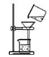
20．小乐同学在实验时，用右图两装置遇到了一些麻烦，帮他出谋划策吧。
（1）请指出图1中的一处错误：
（2）改进图1装置后过滤，发现滤液仍然浑浊，其原因可能是什么？（写出一条即可）
（3）用图2装置净水时，若将小卵石、细沙、活性炭、蓬松棉顺序装反了容易出现的问题是：
图1.过滤
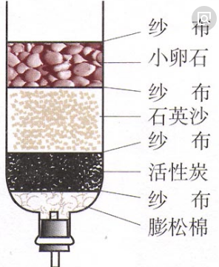
小卵石
纱布
细沙
纱布
活性炭
纱布
蓬松棉

图2 自制净水器

四、实验探究（每空2分 共12分）
21.以下是老师引导学生探究“质量守恒定律”的教学片段，请你参与探究并帮忙填写空格。
【提出问题】化学反应前后各物质的质量总和是否相等？
【猜想与假设】猜想1：不相等； 猜想2：相等．
【实验探究】甲、乙、丙三组同学用托盘天平分别称量反应前后物质的质量（将表格填完整）．
 | 甲 组 | 乙 组 | 丙组
实验  方案 | 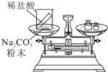   | 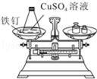   | 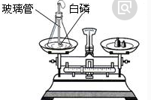
实验  现象 | 有气泡产生，  天平指针向右偏转 | 铁钉表面有红色物质析出，  溶液颜色发生改变，  天平指针没有偏转 | （1）  ，天平指针没有偏转
结论 | 猜想1正确 | 猜想2正确 | 猜想2正确
【反思评价】通过分析，甲组实验不能验证质量守恒定律的原因是：（2）
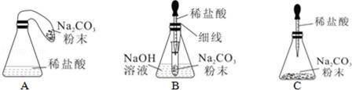
乙组实验时需将铁钉用砂纸打磨，原因：（3） 。丙组实验中锥形瓶内装少量细沙，原因：（4） 。某同学做丙组实验时，忘了在玻璃管上套一个小气球，后来发现反应前后天平的指针没有发生偏转，原因是：（5）
【优化装置】同学们对甲组左盘中的反应装置进行了如右图的改进，请指出该装置存在的不足之处：（6） 五、计算题(10分；（1）2分，（2）8分)
将氯酸钾和二氧化锰的混合物10g于试管内进行加热，充分反应后，测得试管内固体的质量为6.8g。（写出具体计算过程）
（1）求生成的氧气的质量？
（2）求二氧化锰的质量？

